 | Государственное бюджетное общеобразовательное учреждение города Москвы «Школа № 1498 «Московская Международная Школа»
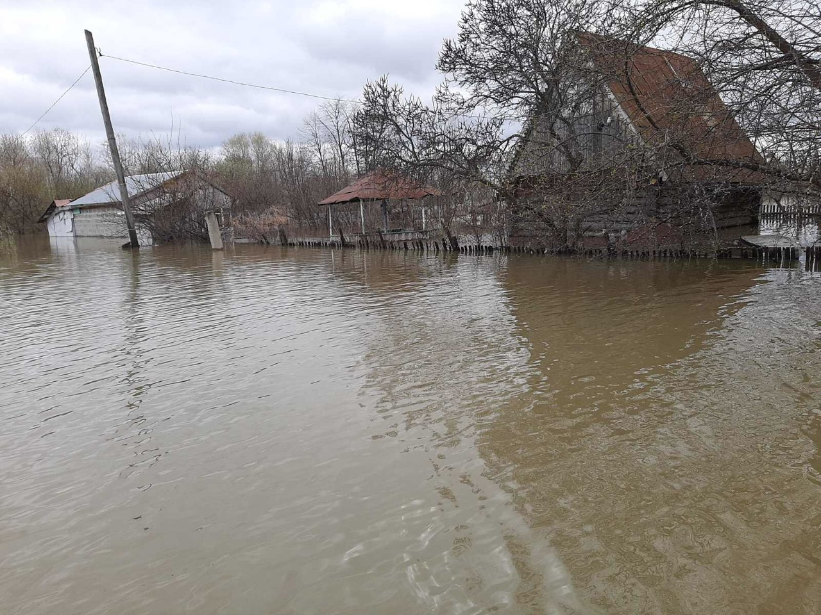  Исследование Влияния паводков на экосистемы в Тюменской области | Выполнила: Кокунина Арина Ильинична. Обучающаяся 6 класса ГБОУ г. Москвы «Школа № 1498 «Московская Международная Школа» Руководители: Вострикова Наталья Евгеньевна, учитель информатики «Школа № 1498 «Московская Международная Школа»
2024-2025 год

Оглавление
Актуальность темы 2
Цели и задачи 3
Образование старицы 4
Методы анализа воды 6
Исследование воды в старице 8
Последствия паводка 2024 года для флоры и фауны в Викуловском районе и пути их решения 13
Заключение 15
Список использованной литературы 16
Приложение 1. Протокол лабораторных испытаний от 20.05.2024 17
Приложение 2. Протокол лабораторных испытаний от 15.08.2024 20

Актуальность темы

Масштабные паводки весной 2024 года нанесли серьезный ущерб целому ряду регионов нашей страны. Приход большой воды разрушил множество зданий и лишил домов сотни людей, а также нанес вред окружающей среде. Не обошло стороной и Тюменскую область, где живут мои бабушка и дедушка. В их районе впервые произошло такое серьёзное наводнение. Были затоплены дворы, дома, дороги, дачи, сельскохозяйственные угодья.
Защита от подобных катастрофических явлений, как и улучшение качества природных вод и экологии рек, озёр и водохранилищ – насущная проблема нашей страны.
Например, учёные лаборатории дендрохронологии Института экологии растений и животных УрО РАН изучат влияние паводков на прирост деревьев. Уже в текущем 2024 году ими запланировано посетить шесть районов Тюменской области, которые будут охватывать три реки: Тавда, Тура, Чусовая. Специалисты попытаются найти старые деревья, которые произрастают в пойме или непосредственной близости от реки, чтобы собрать там материал и посмотреть, как влияет река на годичный прирост деревьев, как влияет водность реки на анатомическую структуру деревьев. Результаты по исследованию паводков обеспечат, в первую очередь, экологическую безопасность региону – зная какие-то закономерности, можно говорить о ближайшем будущем, о том, как будет реагировать растительный мир на паводки.

Цели и задачи

Опасные гидрометеорологические явления в виде паводков и затоплений представляют серьезнейшую угрозу не только для экономики и жизни людей, для растительного мира. От критических разливов рек страдают также и экосистемы водоёмов.
Цель моего проекта: изучение влияния повадка на изменение экосистемы водоёмов.
Объект исследования: старица в Викуловском районе Тюменской области.
Для достижения цели были поставлены следующие задачи:
- выяснить, что такое старица и как она образовалась;
- изучить способы определения анализа воды;
- взять пробу воды до паводка;
- взять пробу воды после паводка;
- сравнить показатели;
- изучить последствия наводнения;
- предложить пути решения проблемы.

Образование старицы

Летом мы ездим с дедушкой на рыбалку в деревню на водоём. Дедушка называет это место «старицей».
Старица — участок прежнего русла реки, который со временем превратился в отдельный бессточный водоём. Старица, как правило, имеет серповидную или петлеобразную форму.
Более наглядно процесс формирования старицы можно увидеть на следующих картинках.
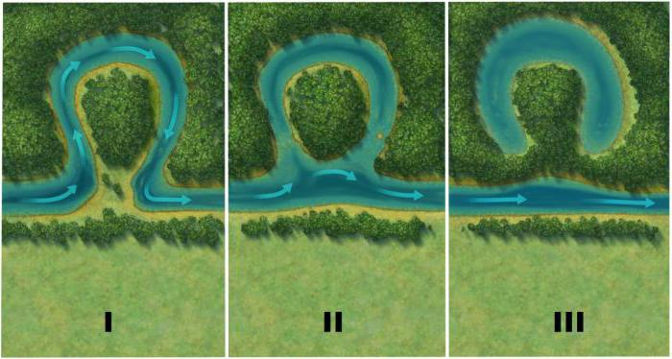
Рисунок 1. Процесс формирования старицы
Так и есть. Если посмотреть на карту Викуловского района, то наше место рыбалки имеет петлеобразную форму. Старица образовалась за счёт измененного русла реки Ишим.
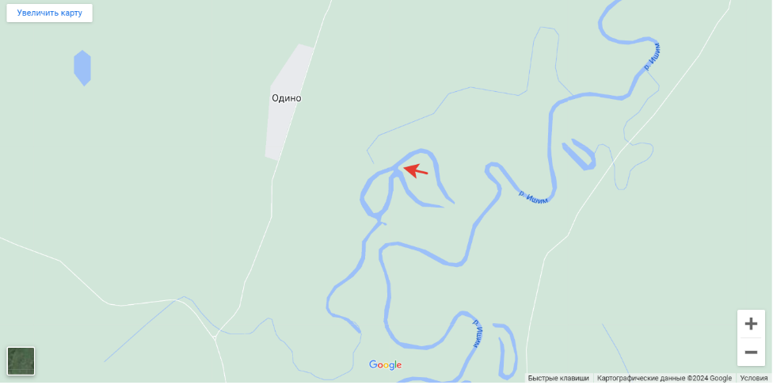
Рисунок 2. Карта Викуловского района. Старица
Раньше эта старица служила местом купания для близлежащих деревень. Да и сейчас можно увидеть ныряющую с лодок молодёжь. Но в первую очередь водоём служит местом притяжения для рыбаков. Там ловятся караси, щуки, окуни, ротаны.
При масштабной угрозе паводка мы задумались: а можно ли будет после наводнения ловить рыбу и купаться в старице? Я решила изучить, как можно проверить воду на наличие опасных веществ в ней.

Методы анализа воды

Определить качество воды можно с помощью разных методов анализа. В таблице представлены методы анализа воды в зависимости от особенностей и природы того или иного вида загрязнений.
Табл. 1.
Метод | Характеристика
Физико-химический | предназначен для определения содержания следующих компонентов: железо; медь; нитраты; органика; вкус, запах, цвет. Для исследований применяются органолептические (с использованием собственных органов чувств) и гравиметрические методы (количественный).
Химический | необходим для определения таких показателей, как растворенное железо; соли тяжелых металлов; марганец; растворенные газы, соединения хлора и другие реагенты, применяемые в процессе водоподготовки; неорганические соединения; коллоидные растворы; органические компоненты.
Радиологический | предназначен для определения содержания радона или продуктов распада радиоактивных материалов.
Микробиологический и бактериологический | предназначен для проверки наличия в воде опасной микрофлоры, микроорганизмов и бактерий
Спектральный | позволяют определить наличие растворенных примесей органического и неорганического происхождения. Особенность методики состоит в высокой точности, способности определить присутствие малых количеств примесей.
Лабораторный | это общее определение проверок качества воды, выполненных в специальных условиях. Этот метод является прямой противоположностью полевым исследованиям, дающим лишь первичные данные о качестве проб. Для анализов необходимо использование специального оборудования. Работы должны выполняться опытными, подготовленными специалистами.
Паразитологический | это специализированная проверка на присутствие в пробе следов жизнедеятельности или личинок гельминтов; энеторобактерий бактерий; других опасных микроорганизмов. Анализы производятся методом тонкой фильтрации пробы и определения количества вредных микроорганизмов в составе фильтрата.
Санитарно-вирусный | предназначен для определения наличия в воде опасных вирусов, проводится при опасной санитарно-эпидемиологической обстановкой.
Методы анализа воды выбираются исходя из направления исследований, свойств, примесей и задач текущей проверки.
Обычно делается общий анализ основных позиций СанПиН, дающий представление о пригодности воды для использования в необходимых целях. Все исследования должны производиться в специализированных лабораториях, внесенных в реестр, обладающих необходимым набором оборудования. Это позволит получить достоверную, точную информацию о составе воды, рекомендации о способах очистки.
Изучив методы исследования воды, я определилась, что нам нужен физико-химический метод и лабораторный метод.

Исследование воды в старице

8 апреля 2024 года в Викуловском районе был введён режим чрезвычайной ситуации по паводку. Я попросила бабушку и дедушку взять воду из старицы до момента разлива реки Ишим.

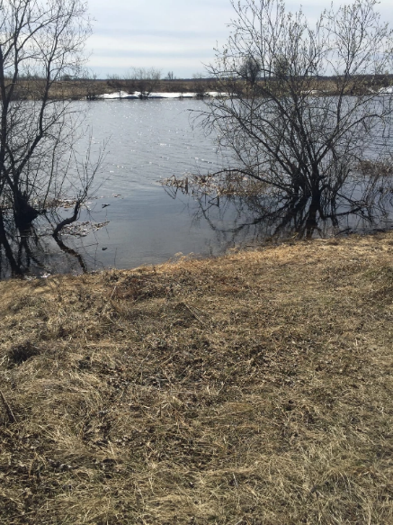
Рисунок 3. Старица до разлива реки Ишим. 23.04.2024г.
Вода на тот момент была не грязной, светло-коричневого цвета из-за схода тающего снега.
Через неделю мы приехали в Викулово. До нашего места, где я хотела исследовать воду, проехать уже было невозможно. Река Ишим вышла из берегов. Старица слилась с рекой. Мы набрали в чистую банку воду в максимально возможном месте от прошлого.
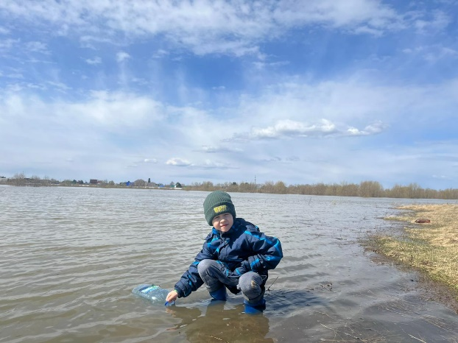
Рисунок 4. Слияние старицы и р Ишим. 01.05.2024 г

Вода была темно-коричневой, плавало много мусора и сухой травы.

Лабораторно-инструментальные исследования проводились в ФБУЗ "Центр гигиены и эпидемиологии в Тюменской области" г Тюмени.
Основываясь на методах исследования воды, я решила взять для анализа следующие показатели (Приложение 1):
Табл. 2
Показатели для определения качества воды в водоёме
Определяемые показатели | Единицы измерения | Результаты испытаний |  |  | Величина допустимого уровня
Определяемые показатели | Единицы измерения | 23.04.2024г | 01.05.2024 г | 15.08.2024 г | Величина допустимого уровня
Мутность | мг/дм³ | 3,8±0,8 | 19,2±2,7 | 2,7±0,6 | не нормируется
Биохимическое потребление кислорода | мгО2/дм³ | 2,8±0,4 | 2,9±0,4 | 2,05±0,29 | не более 4
Водородный показатель | ед. рН | 7,71±0,2 | 7,48±0,2 | 7,73±0,2 | 6-9
Жесткость | °Ж | 2,6±0,4 | 2,6±0,4 | 4,2±0,6 | не нормируется
Массовая концентрация нитратов | мг/дм³ | 0,43±0,09 | 1,25±0,25 | 0,15±0,3 | не более 45
Массовая концентрация кальция | мг/дм³ | 32,1±3,2 | 33,1±3,3 |  | не нормируется
Массовая концентрация магния | мг/дм³ | 12,2±1,2 | 11,6±1,2 |  | не более 50
Обобщенные колиформные бактерии (ОКБ) | КОЕ/100 см³ |  |  | 1*10¹ | Не более 500
Общее микробное число (ОМЧ) | КОЕ/см³ |  |  | 1,6*10² | Не нормируется
Термотолерантные колиформные бактерии (ТКБ) | КОЕ/100 см³ |  |  | Не обнаружено | Не нормируется

Больше, чем в 5 раз увеличилась мутность воды.
Мутность воды ⎯ это показатель, характеризующий степень прозрачности. 1 мая мы увидели мутную воду тёмно-коричневого цвета. Данный показатель критически вырос за счёт попадания в старицу твердых частиц песка, ила при разливе реки. А в августе вода была прозрачной, что можно было разглядеть флору и фауну старицы.
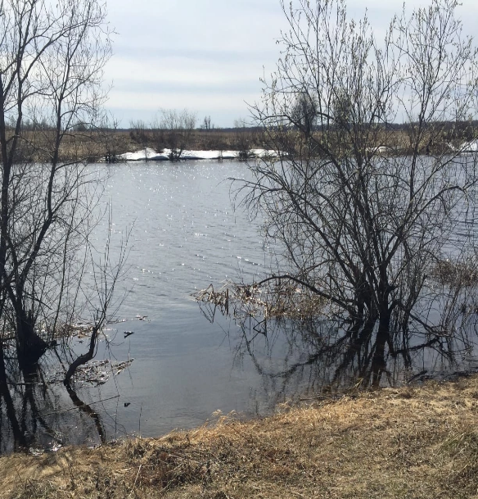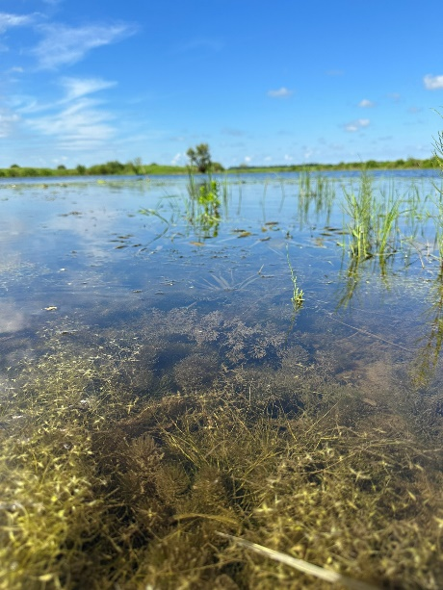
Рисунок 5. Прозрачность воды в старице, апрель и август 2024
Биохимическое потребление кислорода.
Показатель увеличился незначительно. Природными источниками органических веществ являются разрушающиеся останки организмов растительного и животного происхождения, как живших в воде, так и попавших в водоем с разливом реки Ишим.
Водородный показатель.
Показывает, какая вода в водоёме: щелочная, нейтральная или кислотная. Согласно установленным требованиям к составу воды в пунктах питьевого водопользования, водных объектах и в водоемах рыбохозяйств величина водородного показателя (pH) не может выходить за пределы допустимого интервала значений 6,5–8,5. В старице вода на протяжении весны-лета водородный показатель был в пределах нормы.
Жесткость.
В старице жёсткость осталась при наводнении неизменной – 7 °Ж.
Показатель характеризуется суммарным содержанием в воде солей кальция, магния и других щелочноземельных металлов. Другими словами, показатель жесткости показывает, что вода «мягкая» (малое содержание солей жесткости) или «жесткая» (большое содержание солей жесткости). Норма предельно допустимой концентрации в питьевой воде до 7 °Ж (СанПиН 1.2.3685-21). Общая жесткость нормируется почти во всех типах воды. Это связано с тем, что выход значения этого показателя за пределы нормы говорит о наличии, повышенном содержание солей жесткости в воде, что представляет опасность для здоровья человека.
Массовая концентрация нитратов.
Данный показатель мы взяли, так как рядом со старицей находятся сельскохозяйственные угодья местного завода.
Нитраты – соли азотной кислоты. Их наличие обусловлено попаданием в воду промышленных или сельскохозяйственных производственных стоков. К примеру, селитра до сих пор широко используется в качестве удобрения, хоть и очень вреден. В качестве удобрения для растений азотистые соединения способствуют росту их вегетативной части.
Концентрация нитратов до разлива реки составляла 0,43±0,09 мг/дм³. После наводнения 1,25±0,25 мг/дм³. А в августе всего 0,15±0,03 мг/дм³
Скорее всего часть прошлогодних удобрений попала с паводком в старицу. Но всё же, показатель очень мал и не превышает норму, которая составляет по СанПиН, не более 45 мг/л. Скорее всего обработка полей до наводнения и после не проводилась.
Массовая концентрация кальция и магния.
В естественных условиях ионы кальция и магния поступают в воду в результате стоков с сельскохозяйственных угодий. Рядом находится деревня, пастбище и сельскохозяйственные поля.
Предельно допустимая концентрация (ПДК) кальция в воде водных объектов рыбохозяйственного назначения составляет 180 мг/дм3. Предельно допустимая концентрация данных показателей находится в норме в оба периода.
Во второй половине лета вода практически вся ушла с полей. Возобновились пастбища недалеко от старицы. И в августе мы решили, что необходимо проверить водоём на наличие опасных микроорганизмов, попадающих от жизнедеятельности животных, а также трупных разложений, бактериологическим методом.
Перед тем, как отправить воду на анализ, мы самостоятельно набрали воду в чистое ведро и попытались исследовать воду на наличие микроорганизмов с помощью микроскопа.

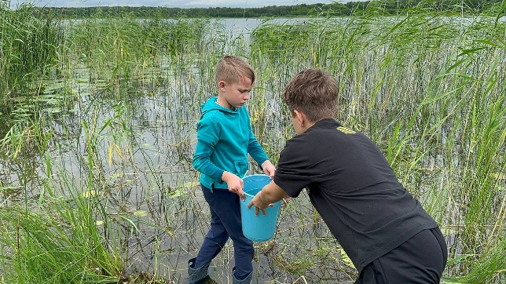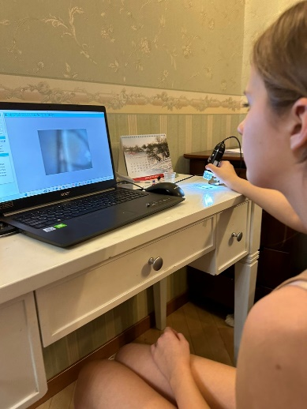
Рисунок 6. Самостоятельное исследование воды из старицы
Под микроскопом не было ничего обнаружено, и мы прибегли к методу лабораторного исследования. Мы заказали в лаборатории базовые показатели: обобщенные колиформные бактерии, общее микробное число, термотолерантные колиформные бактерии.

Обобщенные колиформные бактерии.
ОКБ при высоком содержании – возбудитель инфекционных заболеваний, которые могут привести к нарушению работы желудочного-кишечного тракта.
Общее микробное число.
При определении этого параметра учитываются не отдельные типы бактерий, а все найденные микроорганизмы.
Термотолерантные колиформные бактерии.
Содержание колифагов свидетельствует о наличии опасных для человека энтеровирусов в воде.
Таким образом, по данным бактериологическим исследованиям опасные бактерии не были обнаружены или обнаружены в пределах нормы.

Последствия паводка 2024 года для флоры и фауны в Викуловском районе и пути их решения

Судя по произведенным исследованиям воды в старице Викуловского района, паводок весной 2024 года не нанёс значительного ущерба экосистеме нашего озера. Купаться и ловить рыбу в водоёме было можно.
Стоит отметить, что местные рыбаки были даже довольны разливом реки Ишим, так как в старицу зашло много рыбы. Также поля обильно цвели новыми травами, которых раньше не наблюдалось на этих территориях.
Но всё могло бы быть по-другому. Это лето в Тюменской области было непривычно холодным. При знойной, жаркой погоде, которая стояла в последние года, флора для развития опасных бактерий и микробов была бы благоприятной. В таком случае наводнение нанесло бы серьёзный удар по экосистеме и водоёмам нашего района.
Наводнение пагубно сказалось для животноводства в Тюменской области. Поля долго были под водой. Домашних животных приходилось долго кормить сеном вместо выгула на пастбища.
Также под ударом оказалась и сфера пчеловодства. Поля зацвели поздно, организация пасеки была проблематичной. Пчёлы только успели собрать себе мёд для зимовки. Пасечники массово жаловались на отсутствие мёда. Со слов дедушки уже в декабре многим пришлось подкармливать пчёл сиропом из-за нехватки запасов в ульях.

Конечно, первоочередное решение проблемы – это укрепление разрушившейся дамбы вдоль села. В этом году дамба уже не выдержит такой объём воды и ближайшие улицы будут затоплены полностью.
Но мне бы хотелось, чтобы администрация посёлка обратила внимание и на экологические проблемы района, связанные с наводнением.
- В случае прогнозирования наводнений в районе запретить сельскохозяйственным угодьям обрабатывать поля пестицидами и химическими препаратами.
При разливе воды, все химикаты попадут в водоёмы, что может быть опасно для флоры и фауны.
- Организовать публикацию в местных каналах контроля питьевой воды в деревнях во время паводка, где вода подаётся из колодцев.
Местные жители должны видеть, что вода пригодна для питья.
- Организация по деревням во время паводка автономных мобильных станций питьевой воды круглосуточно.
В 2024 году воду развозили в машинах на 2 часа. Это было проблематично для стариков, и в семьях с большим количеством детей.
- Компенсация расходов физическим лицам на проводимые базовые исследования воды при ближайших населенных пунктах.
Я посчитала, что наши расходы (без учета расходов на ГСМ) на лабораторные исследования воды за лето составили 7 795 руб. Это достаточно большая сумма, но данные анализы необходимы после наводнений и паводков, чтобы избежать рисков развития бактериальных инфекций.

Заключение

Во время моего исследования я изучила такое природное явление, как старица. Разобралась в основных показателях для определения качества воды в водоёме.
Я попросила дедушку организовать нам экскурсию на сельскую водозаборную станцию, чтобы понять этапы очистки воды.
Конечно, для минимизации угрозы масштабных паводков требуется системный подход администраций населенных пунктов и заблаговременная подготовка.
На мой взгляд, всё же, более правильно – это действовать глобально, в масштабах страны. Необходимо усовершенствовать гидроэлектростанции в стране. Иначе одни территории сбрасывают воду с ГЭС, а другие регионы страдают от наводнений.
Если мы хотим избежать катастроф, нужно не только адаптировать инфраструктуру, но и снижать парниковые выбросы, которые являются причиной происходящих изменений климата. Таяние мерзлоты, риски наводнений — это результат сжигания ископаемого топлива, которые сопровождают жизнь человека. Решение проблемы — переход на низкоуглеродные технологии как в энергетике, так и в других отраслях. В России принята соответствующая Стратегия низкоуглеродного развития. Вопрос в ее исполнении и совершенствовании.

Список использованной литературы

- https://o-vode.net/vodosnabzhenie/analiz/vidy-i-metody
- https://znachenie.mozaiyka.ru/articles/obobschennye-koliformnye-bakterii-chto-eto-takoe-prostymi-slovami.html
- https://nortest.pro/stati/voda/termotolerantnye-koliformnye-bakterii-v-vode.html
- https://nortest.pro/stati/voda/obshhee-mikrobnoe-chislo-omch.html
- https://znachenie.mozaiyka.ru/articles/termotolerantnye-koliformnye-bakterii-v-pitevoy-vode-chto-eto-znachit.html
- https://www.alt.kp.ru/online/news/3538874/
- https://trends.rbc.ru/trends/industry/6627659d9a79477fa44af9b6

Приложение 1. Протокол лабораторных испытаний от 20.05.2024
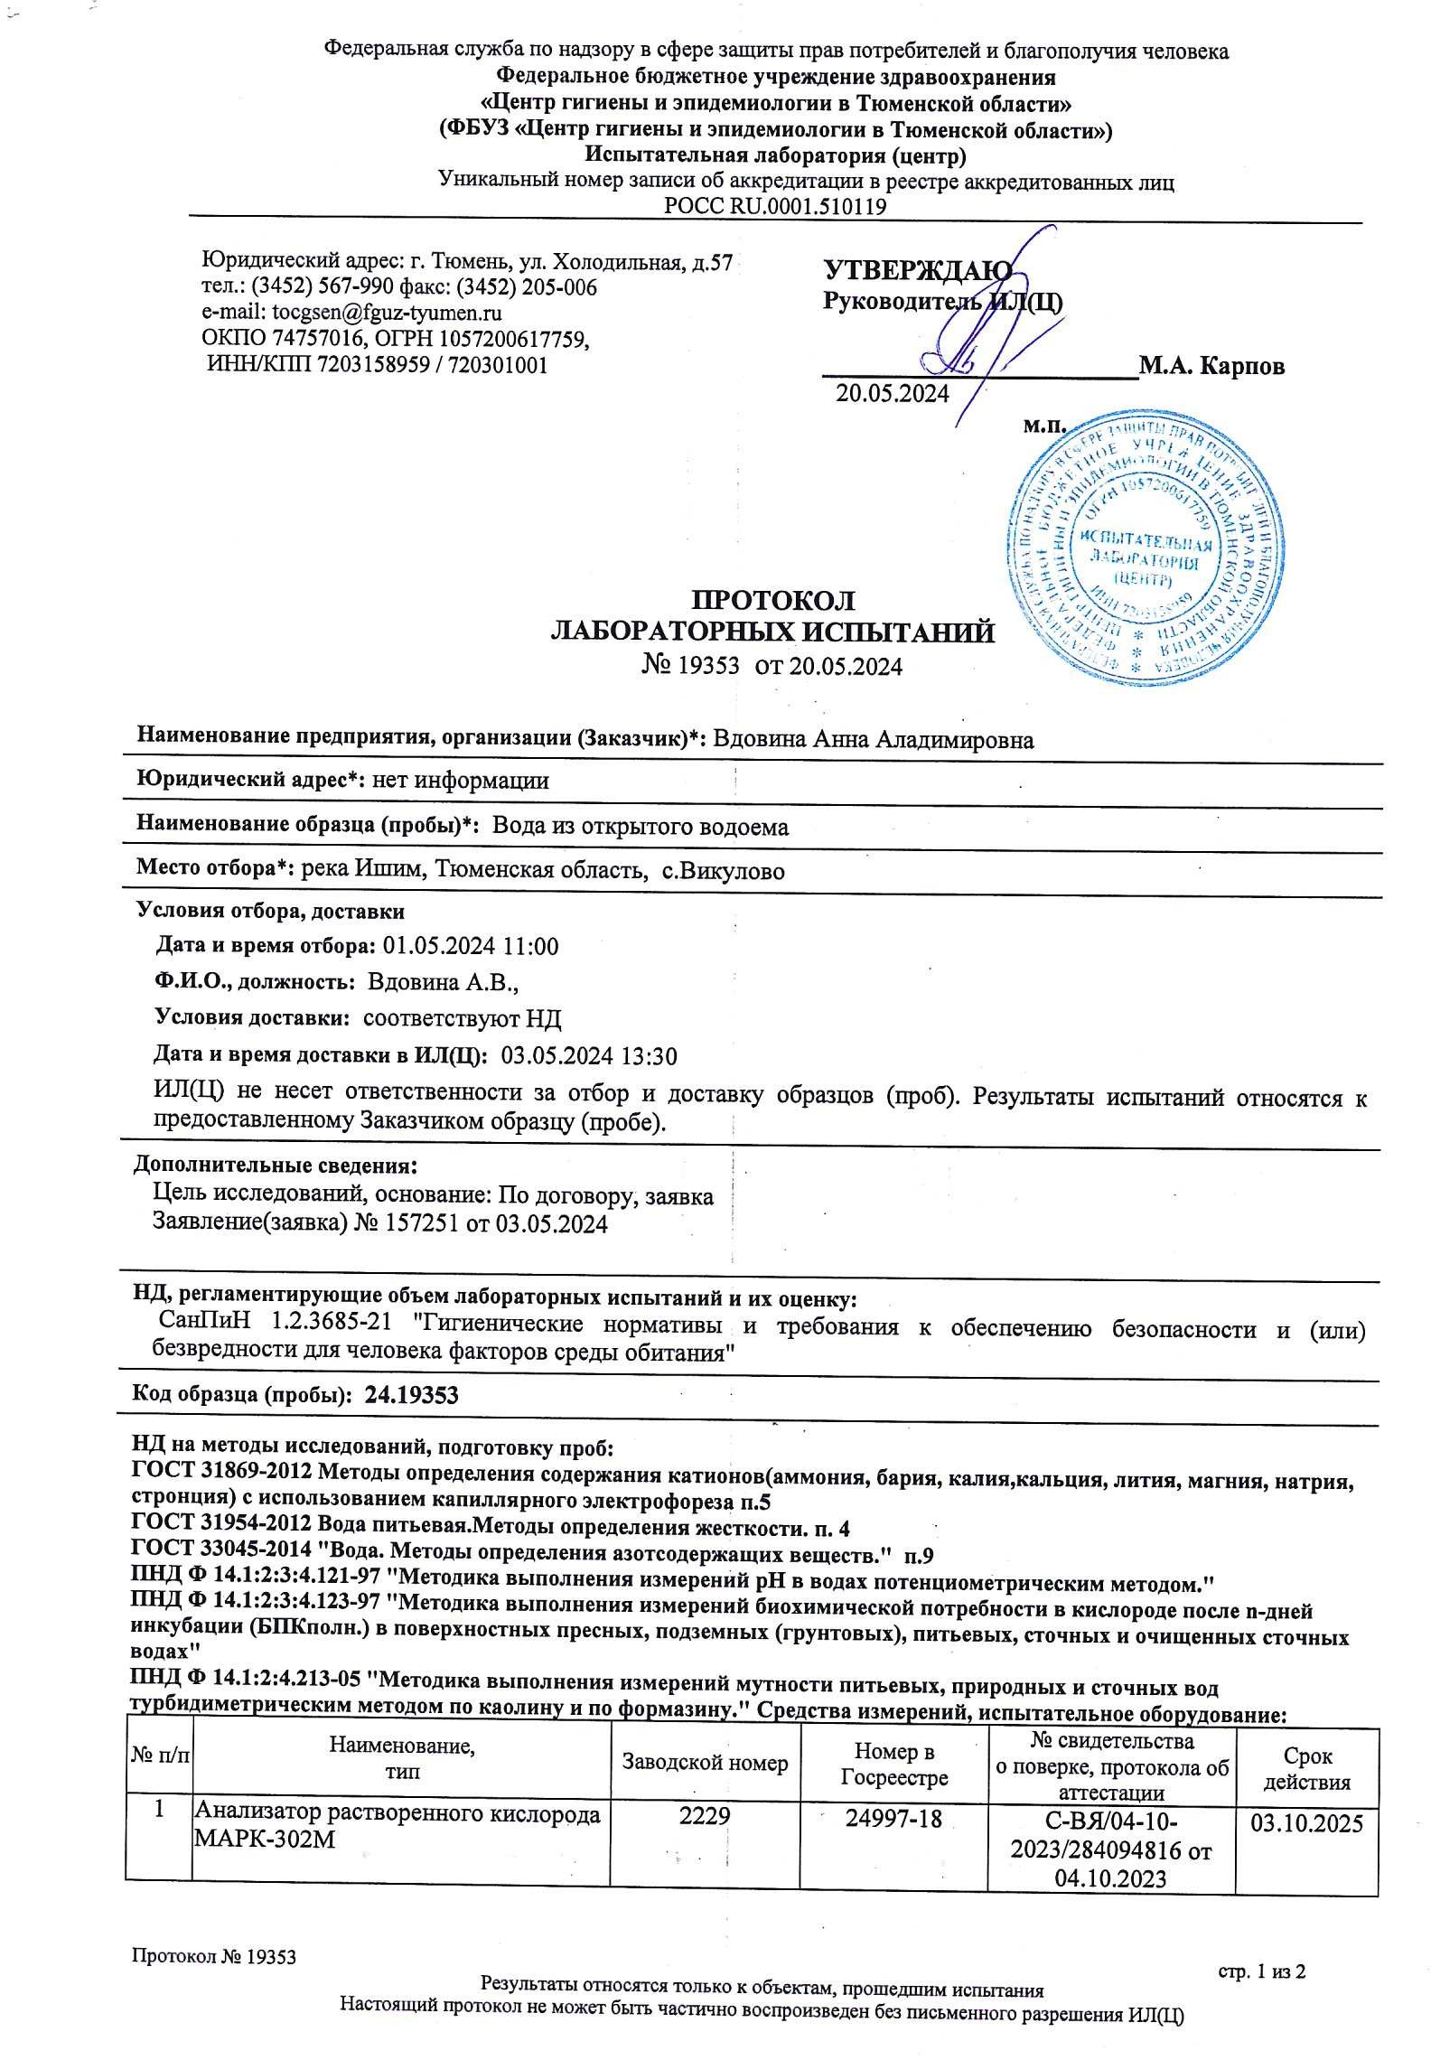
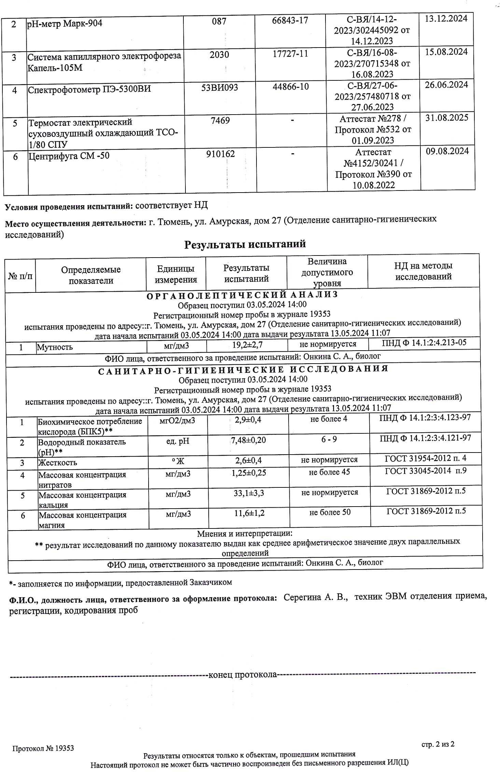
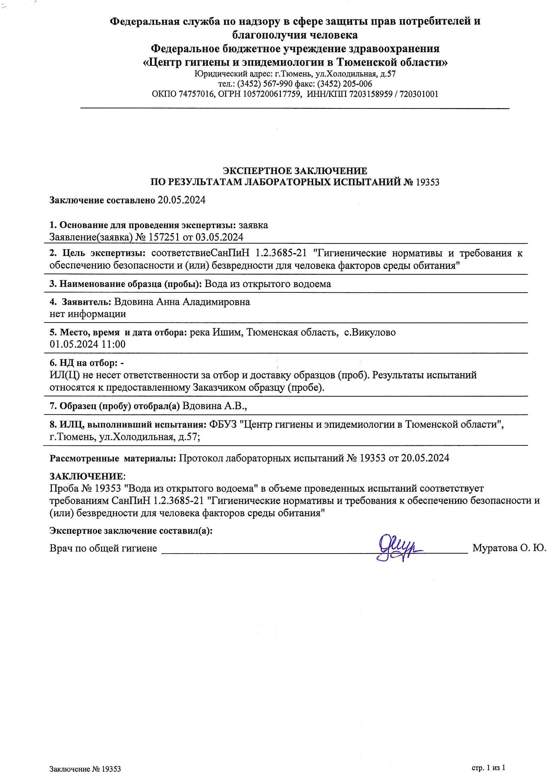

Приложение 2. Протокол лабораторных испытаний от 15.08.2024
